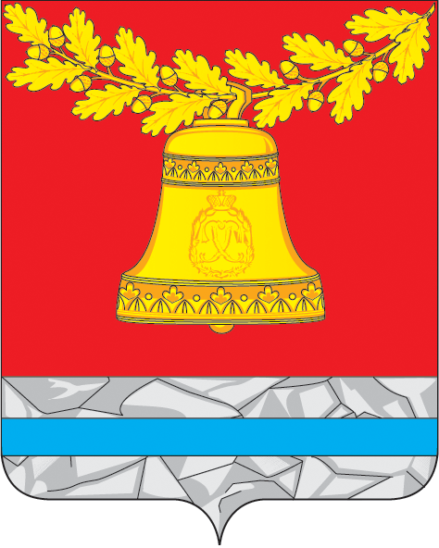

АДМИНИСТРАЦИЯ ПАВЛОВСКОГО МУНИЦИПАЛЬНОГО РАЙОНА
ВОРОНЕЖСКОЙ ОБЛАСТИ

УТВЕРЖДАЮ
Глава Павловского
муниципального района - председатель
антинаркотической комиссии
Павловского муниципального района
____________________ М.Н. Янцов
«___»_________________ 2023 год

ПЛАН
Работы антинаркотической комиссии
Павловского муниципального района
на 2024 год

№ п/п | Рассматриваемые вопросы | Ответственные исполнители
1 квартал 2024 года
1. | О наркоситуации в Павловском муниципальном районе за 2023 год. | Отдел МВД России по Павловскому району
2. | О наркоситуации в среде несовершеннолетних и молодежи. О совершенствовании организации работы по профилактике наркомании, предупреждению и пресечению правонарушений несовершеннолетних и молодежи в сфере незаконного оборота наркотиков | Муниципальный отдел по образованию, молодежной политике и спорту администрации Павловского муниципального района  Муниципальный отдел по культуре и межнациональным  вопросам администрации Павловского муниципального района  МБУ Павловский центр «Рост»  Комиссия по делам несовершеннолетних
3. | О системе профилактики немедицинского потребления наркотиков. Оказание наркологической медицинской помощи больным наркоманией и их реабилитация | БУЗ ВО «Павловская РБ»
4 | Оказание содействия в трудоустройстве граждан, прошедших курс социальной реабилитации | ГКУ ВО Центр занятости населения Павловского района
2 квартал 2024 года
5. | Об организации и осуществлении мероприятий по выявлению и уничтожению очагов произрастания дикорастущих наркосодержащих растений на территории Павловского муниципального района | Отдел МВД России по Павловскому району  МКУ ПМР «Управление сельского хозяйства»  Главы поселений
6 | О мероприятиях по проведению месячника, посвященного Международному дню борьбы с наркоманией (С 1 июня по 30 июня) | Муниципальный отдел по образованию, молодежной политике и спорту администрации Павловского муниципального района  Муниципальный отдел по культуре и межнациональным  вопросам администрации Павловского муниципального района  МБУ Павловский центр «Рост»  МКУ «ЦРФК СиДО ПМР»
7 | Размещение в средствах массой информации, социальных сетях публикаций по вопросам формирования негативного отношения к наркотикам и пропаганды здорового образа жизни | Отдел МВД России по Павловскому району  БУЗ ВО «Павловская РБ»  Муниципальный отдел по образованию, молодежной политике и спорту администрации Павловского муниципального района  Муниципальный отдел по культуре и межнациональным  вопросам администрации Павловского муниципального района  МБУ ПМР Рост  МКУ «ЦРФК СиДО ПМР»
8 | О проведении профилактических медицинских осмотров обучающихся в общеобразовательных организациях и профессиональных образовательных организациях в целях раннего выявления незаконного потребления наркотических средств и психотропных веществ. | БУЗ ВО «Павловская РБ»
3 квартал 2024 года
9. | Просветительская работа среди населения по вопросам профилактики наркомании, алкоголизма, ВИЧ-инфекции, пропаганде здорового образа жизни | БУЗ ВО «Павловская РБ»  Муниципальный отдел по образованию, молодежной политике и спорту администрации Павловского муниципального района  Муниципальный отдел по культуре и межнациональным  вопросам администрации Павловского муниципального района  МБУ Павловский центр «Рост»
10. | О проведении в общеобразовательных учреждениях района родительских собраний с участием педагогов, психологов, медицинских работников, работников правоохранительных органов в целях информирования о первичных признаках наркомании, ее последствиях и методах противодействия | Муниципальный отдел по образованию, молодежной политике и спорту администрации Павловского муниципального района
11. | Об организации и осуществлении мероприятий по выявлению и уничтожению очагов произрастания дикорастущих наркосодержащих растений на территории Павловского муниципального района | Отдел МВД России по Павловскому району  МКУ ПМР «Управление сельского хозяйства»  Главы поселений
4 квартал 2024 года
12. | Об итогах борьбы с незаконным оборотом наркотиков в 2024 году. Анализ наркоситуации в Павловском муниципальном районе. | Отдел МВД России по Павловскому району  БУЗ ВО «Павловская РБ»
13. | Осуществление взаимодействия с органами и учреждениями системы профилактики безнадзорности и правонарушений несовершеннолетних по выявлению и привлечению к лечению больных наркоманией. Сверка данных о несовершеннолетних, состоящих на учете по поводу немедицинского употребления наркотических средств | БУЗ ВО «Павловская РБ»
14. | О проведении среди обучающихся образовательных организаций диагностики и социально-психологического тестирования на немедицинское употребление наркотических средств | Муниципальный отдел по образованию, молодежной политике и спорту администрации Павловского муниципального района
15. | Об утверждении плана работы антинаркотической комиссии Павловского муниципального района на 2025 год. | Заместитель председателя комиссии

Заместитель председателя антинаркотической комиссии
Павловского муниципального района Л.В. Якушева

